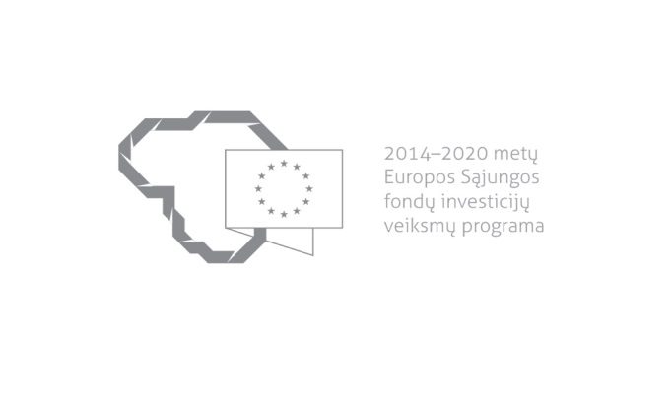

Kvietimas teikti paraiškas finansuoti projektus pagal priemonę
Nr. 09.3.3-LMT-K-712 „Mokslininkų, kitų tyrėjų, studentų mokslinės kompetencijos ugdymas per praktinę mokslinę veiklą“
Nr. 16
Lietuvos Respublikos švietimo, mokslo ir sporto ministerija ir Lietuvos mokslo taryba kviečia teikti paraiškas finansuoti projektus pagal 2014–2020 metų Europos Sąjungos fondų investicijų veiksmų programos priemonės Nr. 09.3.3-LMT-K-712 „Mokslininkų, kitų tyrėjų, studentų mokslinės kompetencijos ugdymas per praktinę mokslinę veiklą“ poveiklę „Studentų gebėjimų ugdymas vykdant tyrimus semestrų metu“.

Finansavimo tikslas: | Tobulinti studentų, tyrėjų bei mokslininkų mokslinę kvalifikaciją vykdant praktinę mokslinę veiklą, mokslinių idėjų mainus, skatinant mokslinės komunikacijos bei tinklaveikos kūrimąsi ir plėtrą.
Finansuojamos veiklos: | Studentų gebėjimų vykdyti MTEP veiklą ugdymas: studentų gebėjimų ugdymas vykdant tyrimus semestrų metu.
Galimi pareiškėjai: | Į Atvirą informavimo, konsultavimo ir orientavimo sistemą AIKOS įtraukti universitetai, kolegijos ir valstybiniai mokslinių tyrimų institutai, kurie turi meno ar mokslo doktorantūros teisę ir (arba) kartu su universitetais dalyvauja rengiant mokslininkus ir atitinkantys pareiškėjo (projekto vykdytojo) institucijai keliamus reikalavimus.
Atrankos būdas: | Projektų konkursas vienu etapu.
Didžiausia galima projektui skirti finansavimo lėšų suma, Eur: | 2817 Eur (du tūkstančiai aštuoni šimtai septyniolika eurų)
Planuojama kvietimo finansavimo suma, Eur: | 386 160 Eur (trys šimtai aštuoniasdešimt šeši tūkstančiai šimtas šešiasdešimt eurų)
Paraiškos gali būti teikiamos nuo: | 2019-04-26
Paraiškos gali būti teikiamos iki (galutinis paraiškų pateikimo terminas): | 2019-06-25
Kita informacija: | -
Kita informacija: | -

Informacija apie paraiškų teikimą:
Paraiškų pateikimo būdas: | Paraiškos rengiamos ir teikiamos vadovaujantis 2014–2020 metų Europos Sąjungos fondų investicijų veiksmų programos 9 prioriteto „Visuomenės švietimas ir žmogiškųjų išteklių potencialo didinimas“ 09.3.3-LMT-K-712 priemonės „Mokslininkų, kitų tyrėjų, studentų mokslinės kompetencijos ugdymas per praktinę mokslinę veiklą“ projektų finansavimo sąlygų aprašu Nr. 3, patvirtintu Lietuvos Respublikos švietimo ir mokslo ministro 2017 m. gegužės 26 d. įsakymu Nr. V-429 (toliau – Aprašas).  Paraiškos ir Aprašo 59 punkte nurodyti priedai iki kvietimo teikti paraiškas skelbime nustatyto termino paskutinės dienos teikiami Lietuvos mokslo tarybai per iš Europos Sąjungos struktūrinių fondų lėšų bendrai finansuojamų projektų duomenų mainų svetainę (toliau – DMS) https://dms2014.finmin.lt/dms/ . Pareiškėjas prie DMS jungiasi naudodamasis Valstybės informacinių išteklių sąveikumo platforma ir užsiregistravęs tampa DMS naudotoju.  Jei laikinai nebus užtikrintos DMS funkcinės galimybės ir dėl to pareiškėjai negalės pateikti paraiškos ar jos priedo (-ų) paskutinę paraiškų pateikimo termino dieną, įgyvendinančioji institucija paraiškų pateikimo terminą pratęs 7 dienų laikotarpiui ir sudarys galimybę paraiškas ir (ar) jų priedus pateikti raštu apie tai informuodama Lietuvos mokslo tarybos tinklalapyje ir ES struktūrinių fondų svetainėje.  Vėliau kaip 2019 m. birželio 25 d. 24:00 val. pateiktos arba kitais būdais išsiųstos ar pristatytos paraiškos atmetamos.
Įgyvendinančiosios institucijos, priimančios paraiškas, pavadinimas: | Lietuvos mokslo taryba
Įgyvendinančiosios institucijos adresas: | Gedimino pr. 3, 01103 Vilnius
Konsultuojančių įgyvendinančiosios institucijos darbuotojų vardai, pavardės, kontaktai (el. paštas, telefonas): | Lietuvos mokslo tarybos Mokslo fondo ES struktūrinės paramos tyrėjų gebėjimams ugdyti skyriaus darbuotojai:  programų koordinatorė Ugnė Andrijauskaitė, el. p. ugne.andrijauskaite@lmt.lt, tel. 8 604 75112; programų koordinatorė Ilona Monstavičienė, el. p. Ilona.monstaviciene@lmt.lt, tel. 8 604 53802;  finansininkas Sergej Tkačenko,  el. p. sergej.tkacenko@lmt.lt, tel. 8 604 78074;  ES struktūrinės paramos koordinavimo skyriaus teisininkė Veronika Kapalinskaitė, el. p. veronika.kapalinskaite@lmt.lt, tel. 8 604 76286.
Interneto svetainės, kurioje galima rasti kvietimo dokumentus, adresas: | Teisės aktų registre (dokumento nuoroda:  https://www.e-tar.lt/portal/lt/legalAct/55a34430443811e7b66ae890e1368363/asr  ES struktūrinių fondų svetainėje www.esinvesticijos.lt
Kita informacija: | Kvietimo informacija ir dokumentai skelbiami www.esinvesticijos.lt ir www.lmt.lt.

Skelbdama spaudoje, ĮI gali atsisakyti kai kurių formos laukelių, išskyrus pagal PAFT 8 ar 9 skirsnius privalomus laukelius, taip pat ĮI gali sujungti kelių kvietimų informaciją į vieną skelbimą.
Pastaba programavimui: ši data yra skelbimo galiojimo pabaigos data.

